新 书 推 荐

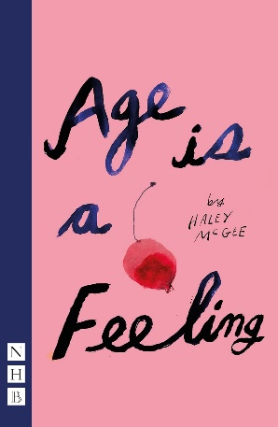
中文书名：《年龄是一种感觉》
英文书名：AGE IS A FEELING
作 者：Haley McGee
出 版 社：Nick Hern Books
代理公司：PFD/ANA/Jessica
页 数：96页
出版时间：2023年12月
代理地区：中国大陆、台湾
审读资料：电子稿
类 型：剧本
*已有中文译稿
*该舞台剧2024年已授权在上海和北京上演

Fringe First Award winner
Lustrum Award winner
Olivier Award nomination

星级评价：
“震撼而动人”----《卫报》（Guardian）
“温柔、智慧、诙谐、令人心碎的独白” ----《每日电讯报》（The Telegraph）
“几乎难以忍受的凄美” ----《金融时报》（The Financial Times）
“滑稽可笑又感人至深”---- My Theatre Mates
“毫无疑问，这是我在爱丁堡艺穗节上看到的最好的作品”---- Fringe Review

内容简介：

展示你从25岁开始直至生命终结的不同人生片段，记录你所有改变命运的机会以及未曾说出口的话。

《年龄是一种感觉》的灵感来源于对临终关怀工作者的采访、与神秘主义者的对话以及对墓地的探访。这是一个扣人心弦的故事，讲述了人类生命中辉煌和忧郁的不确定性。它是对愤世嫉俗和悔恨遗憾的隐晦呐喊，也是对机遇、道德和灿烂人生的振奋人心的探索。

海莉·麦吉（Haley McGee）的这部单人舞台剧由Soho剧院制作，亚当·布雷斯（Adam Brace）执导，于2022年爱丁堡艺穗节（Edinburgh Festival Fringe）期间在Summerhall首演，深受观众喜爱并得到评论界广泛好评，获得了包括艺穗节一等奖在内的多个奖项。随后，该剧在伦敦Soho剧院进行了多轮演出。

有意思的是，每一场演出都由观众随机选择决定当日哪些故事被呈现在舞台上，其“永远不会重复第二次”的表演形式如同打开人生的盲盒一般。

此次推出的版本由杰森·洛根（Jason Logan）绘制插图，收录了剧本全文，为读者提供了完整的阅读体验，也为未来制作绘制了蓝图。

2023年，该剧本被引入中国，并于8月在上海话剧艺术中心戏剧沙龙上演。全剧唯一的主演作为一名神秘的叙述人，展现了一位女性从25岁开始到生命终结为止经历的亲情、爱情、友情，由收件箱、书、卵子、牙齿、飞机、狗狗、餐厅、野苹果树12个独立又相关联的故事组成。不同的是每一场演出有三轮抽卡片环节，由现场观众抽卡决定哪6个故事将被呈现在舞台上，让演出充满了未知与惊喜，就如剧本主角所说一样：“没有人了解你一生中将会发生的一切，即使是你自己。”

主人公的一生都在尝试体验、观察和思考人生的意义以及如何生活。在整个演出中，观众仿佛置身于一段共同经历成长、老去和收获与失去的过程中，好像都在戏中戏外看到了彼此的身影。导演希望能够以此给观众带来些许启示和鼓励，因为让我们成长的，有挫折，更有理解与爱。

作者简介：

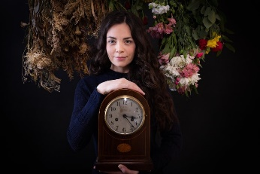
海莉·麦吉（Haley McGee）是一位国际知名的戏剧制作人、演员和作家。她曾出演《神秘博士》（Doctor Who）等多部戏剧，也曾从事过配音及即兴喜剧表演工作。她在加拿大出生成长，在多伦多学习和工作了十年，之后移居英国伦敦，现居住于此。《前男友礼物大清仓》（The Ex-Boyfriend Yard Sale）是她的第一本书。

她痴迷于能让人们思考和从中感悟的故事，在伦敦Soho剧院和爱丁堡艺穗节演出的单人戏剧《年龄是一种感觉》获得了艺穗节一等奖和伦敦奥利弗奖提名。这部剧被翻译为多种语言，并由中国、智利、马耳他、土耳其和巴西等多国剧团演出。自2010年以来，她已在11个国家的37个场馆进行了巡演。这些演出都获得了广泛好评以及各类奖项，场场爆满。

您还可以点击作者网站了解更多信息：https://www.haleymcgee.ca/。

媒体评价：

“……紧紧抓住你的心，然后穿透你的心灵。毫无疑问，它会让你流泪。”
----林·加德纳（Lyn Gardner）

“每年爱丁堡艺穗节都会有一场演出大火——好评如潮，奖项纷至沓来，却又让普通观众望尘莫及。2022 年，这场演出就是海莉·麦吉的独角戏《年龄是一种感觉》。”
----《伦敦晚旗报》（The Evening Standard）

“令人惊叹的未来探索之旅……一部既有趣又充满怀旧情绪的独角戏，记录了25岁的时光，同时探索了未来的几十年……震撼而动人……令人心碎，令人着迷。”
----《卫报》（Guardian）

“成就斐然，凄美动人……是对柔软记忆的优秀反思。”
---- WhatsOnStage

感谢您的阅读！
请将反馈信息发至：版权负责人
Email：Rights@nurnberg.com.cn
安德鲁·纳伯格联合国际有限公司北京代表处
北京市海淀区中关村大街甲59号中国人民大学文化大厦1705室, 邮编：100872
电话：010-82504106, 传真：010-82504200
公司网址：http://www.nurnberg.com.cn
书目下载：http://www.nurnberg.com.cn/booklist_zh/list.aspx
书讯浏览：http://www.nurnberg.com.cn/book/book.aspx
视频推荐：http://www.nurnberg.com.cn/video/video.aspx
豆瓣小站：http://site.douban.com/110577/
新浪微博：安德鲁纳伯格公司的微博_微博 (weibo.com)
微信订阅号：ANABJ2002

